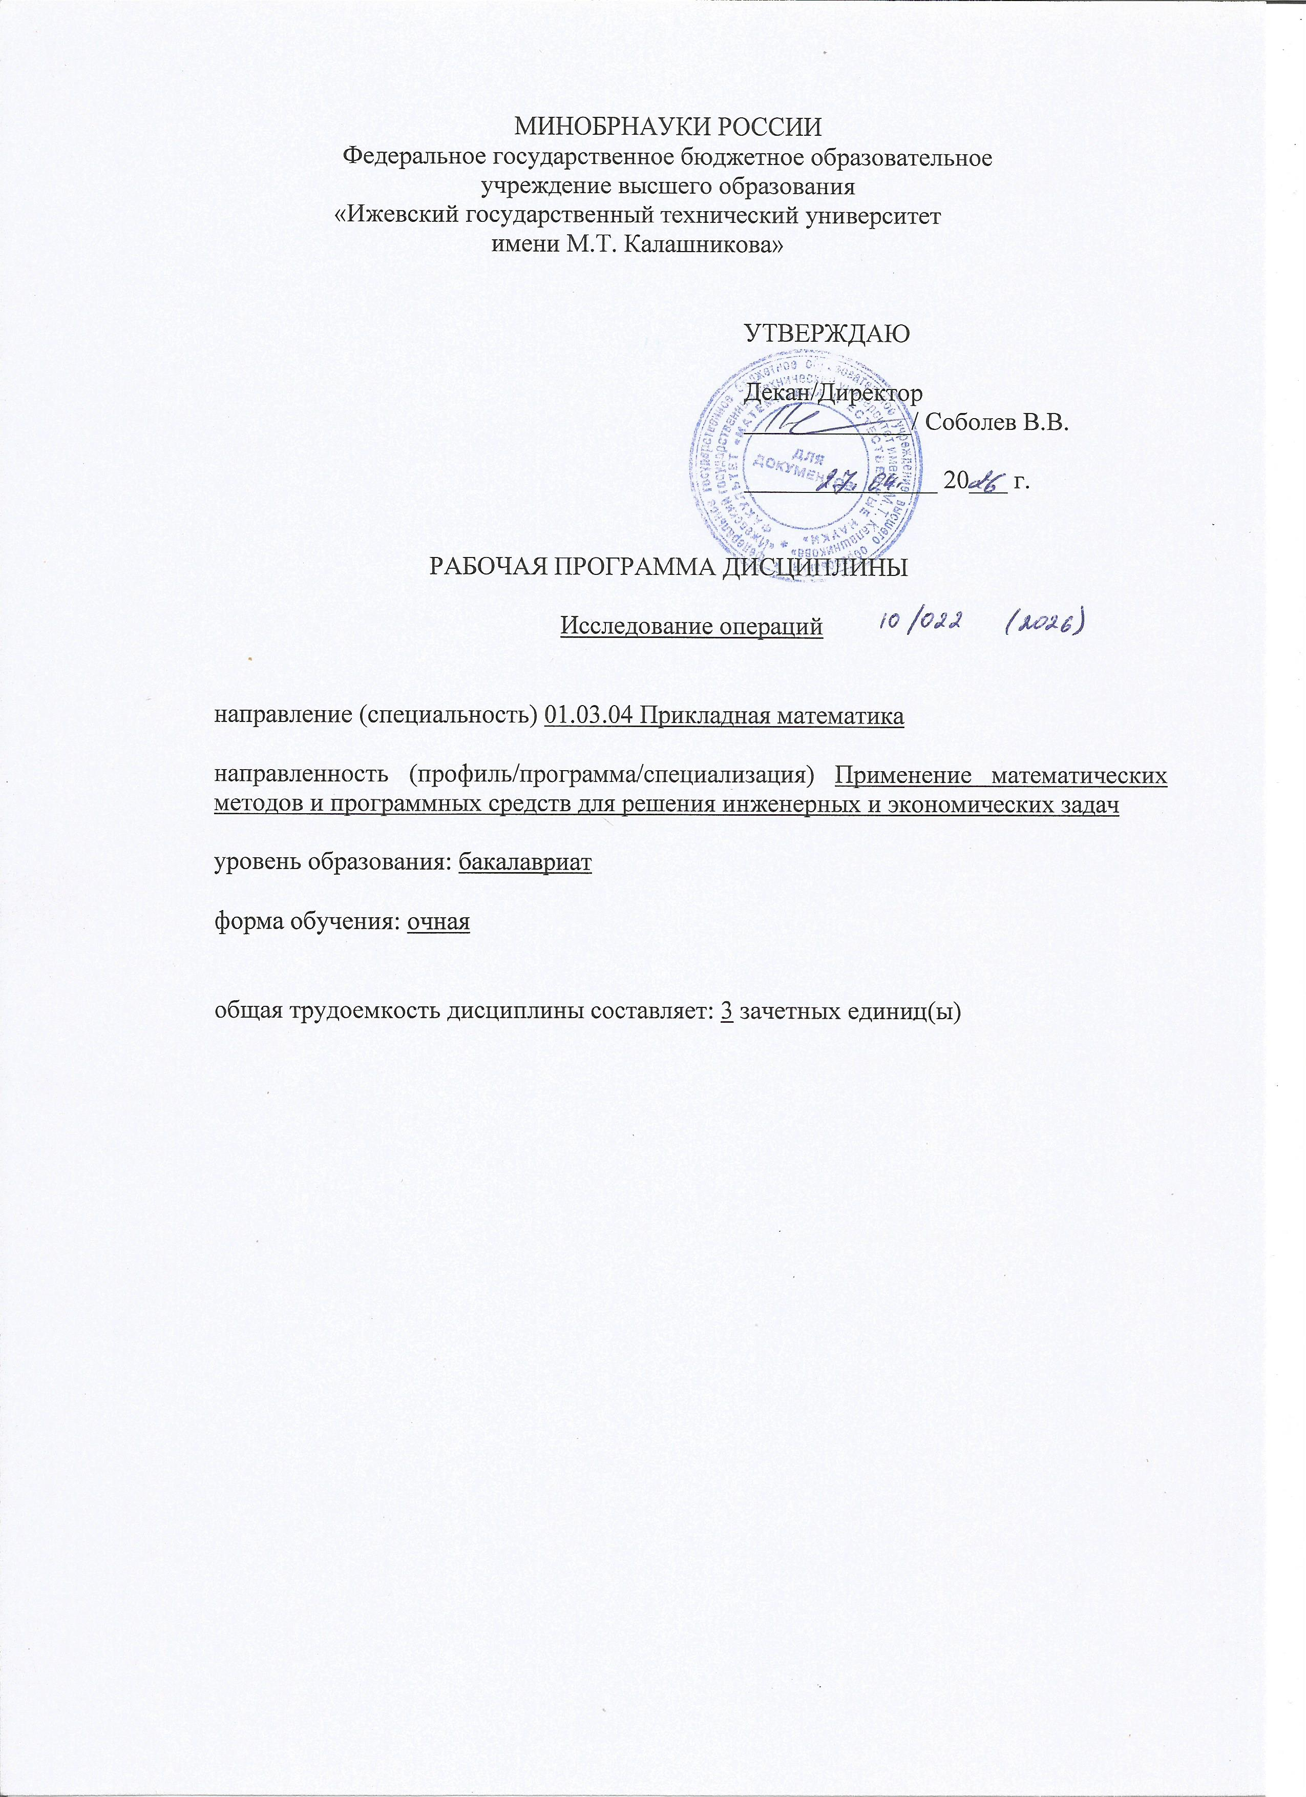
МИНОБРНАУКИ РОССИИ

Федеральное государственное бюджетное образовательное

учреждение высшего образования

«Ижевский государственный технический университет

имени М.Т. Калашникова»

УТВЕРЖДАЮ

Декан/Директор
_____________/ Соболев В.В.

_______________ 20___ г.

РАБОЧАЯ ПРОГРАММА ДИСЦИПЛИНЫ

Исследование операций

направление (специальность) 01.03.04 Прикладная математика

направленность (профиль/программа/специализация) Применение математических методов и программных средств для решения инженерных и экономических задач

уровень образования: бакалавриат

форма обучения: очная

общая трудоемкость дисциплины составляет: 3 зачетных единиц(ы)

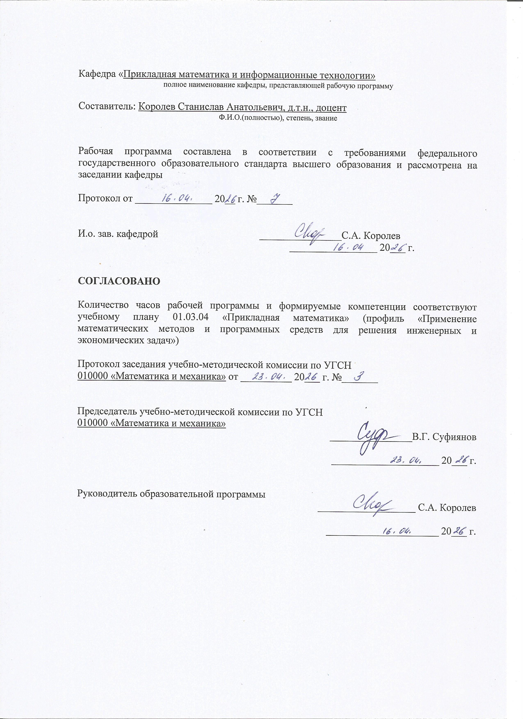
Кафедра «Прикладная математика и информационные технологии»
полное наименование кафедры, представляющей рабочую программу

Составитель: Королев Станислав Анатольевич, д.т.н., доцент

Ф.И.О.(полностью), степень, звание

Рабочая программа составлена в соответствии с требованиями федерального государственного образовательного стандарта высшего образования и рассмотрена на заседании кафедры

Протокол от _______________ 20__ г. №_______

И.о. зав. кафедрой ________________С.А. Королев
_________________ 20___ г.

СОГЛАСОВАНО

Количество часов рабочей программы и формируемые компетенции соответствуют учебному плану 01.03.04 «Прикладная математика» (профиль «Применение математических методов и программных средств для решения инженерных и экономических задач»)

Протокол заседания учебно-методической комиссии по УГСН
010000 «Математика и механика» от __________ 20___ г. №_______

Председатель учебно-методической комиссии по УГСН

010000 «Математика и механика»
________________В.Г. Суфиянов

_____________________ 20___ г.

Руководитель образовательной программы
___________________ С.А. Королев

______________________ 20___ г.

Аннотация к дисциплине

Название дисциплины | Исследование операций
Направление подготовки (специальность) | 01.03.04 Прикладная математика
Направленность (профиль/программа/специализация) | Применение математических методов и программных средств для решения инженерных и экономических задач
Место дисциплины | Обязательная часть Блока 1. Дисциплины (модули)
Трудоемкость (з.е. / часы) | 3 з. е./108 часа
Цель изучения дисциплины | Освоение обучающимися теоретических и практических знаний в области исследования операций, формирование умений и навыков самостоятельного решения задач, приемов построения математических моделей и применения оптимизационных методов для решения технических и экономических задач, получение навыков работы со специальной литературой.
Компетенции, формируемые в результате освоения дисциплины | ОПК-2. Способен обоснованно выбирать, дорабатывать и применять для решения исследовательских и проектных задач математические методы и модели, осуществлять проверку адекватности моделей, анализировать результаты, оценивать надежность и качество функционирования систем
Содержание дисциплины (основные разделы и темы) | Модели задач линейного программирования. Экономико-математическая модель транспортной задачи. Задачи динамического программирования. Сетевые модели планирования.
Форма промежуточной аттестации | Зачет

- Цели и задачи дисциплины:
Целью освоения дисциплины является освоение обучающимися приемов построения математических моделей и применения оптимизационных методов для решения технических и экономических задач.
Задачи дисциплины:
- обучение решению технико-экономических задач математическими методами;
- формирование представления об основных типах моделей, проверенных практикой и рекомендованных для решения задач в организации и управлении производством.

- Планируемые результаты обучения
В результате освоения дисциплины у студента должны быть сформированы

Знания, приобретаемые в ходе освоения дисциплины
№ п/п | Знания
1 | Основные задачи исследования операций
2 | Основы теории принятия решений
3 | Задачи линейного программирования
4 | Основы метода динамического программирования
5 | Основы метода сетевого планирования

Умения, приобретаемые в ходе освоения дисциплины
№ п/п | Умения
1 | Применять методы теории принятия решений
2 | Применять методы оптимизации и линейного программирования
3 | Применять методы динамического программирования и сетевого планирования
4 | Разрабатывать вычислительные алгоритмы для решения задач исследования операций

Навыки, приобретаемые в ходе освоения дисциплины
№ п/п | Навыки
1 | Математической формализации прикладных задач
2 | Анализа и интерпретации решений прикладных задач
3 | Разработки вычислительных алгоритмов и программ для решения задач исследования операций

Компетенции, приобретаемые в ходе освоения дисциплины
Компетенции | Индикаторы | Знания | Умения | Навыки
ОПК-2. Способен обоснованно выбирать, дорабатывать и применять для решения исследовательских и проектных задач математические методы и модели, осуществлять проверку адекватности моделей, анализировать результаты, оценивать надежность и качество функционирования систем | ОПК-2.1. Знать математические модели процессов функционирования экономических объектов и технических систем, методы решения исследовательских и проектных задач | 1-5
 | ОПК-2.2. Уметь: обоснованно выбирать, дорабатывать и применять математический аппарат для решения задач, возникающих в профессиональной деятельности |  | 1-4
 | ОПК-2.3. Иметь: навыки осуществления проверки адекватности моделей, анализа результатов, оценки надежности и качества функционирования систем |  |  | 1-3

- Место дисциплины в структуре ООП
Дисциплина относится к обязательной части Блока 1 «Дисциплины (модули)» ООП.
Дисциплина изучается на 4 курсе в 8 семестре.
Изучение дисциплины базируется на знаниях, умениях и навыках, полученных при освоении дисциплин (модулей): Математический анализ, Линейная алгебра и аналитическая геометрия, Дискретная математика, Основы искусственного интеллекта и теории принятия решений, Численные методы алгебры.
Перечень последующих дисциплин (модулей), для которых необходимы знания, умения и навыки, формируемые данной учебной дисциплиной (модулем): – .
- Структура и содержание дисциплины
  - Структура дисциплин
№ п/п | Раздел дисциплины. Форма промежуточной аттестации  (по семестрам) | Всего часов на раздел | Семестр | Распределение трудоемкости раздела (в часах) по видам учебной работы |  |  |  |  | Содержание самостоятельной работы
 |  |  |  | контактная |  |  |  | СРС
 |  |  |  | лек | пр | лаб | КЧА
1 | 2 | 3 | 4 | 5 | 6 | 7 | 8 | 10 | 11
1 | Модели задач линейного программирования. | 25 | 8 | 6 | 3 | - | – | 16 | Подготовка к практической работе, выполнение контрольной работы
2 | Экономико-математическая модель транспортной задачи. | 25 | 8 | 6 | 3 | - | – | 16 | Подготовка к практической работе
3 | Задачи динамического программирования. | 27 | 8 | 6 | 3 | - | – | 18 | Подготовка к практической работе, выполнение контрольной работы
4 | Сетевые модели планирования. | 29 | 8 | 6 | 3 | - | – | 20 | Подготовка к практической работе
5 | Проведение зачета | 2 | 8 | – | – | – | 0,3 | 1,7 | Зачет выставляется по совокупности результатов текущего контроля успеваемости
 | Итого: | 108 |  | 24 | 12 | - | 0,3 | 71,7

  - Содержание разделов курса и формируемых в них компетенций
№  п/п | Раздел  дисциплины | Коды компетенции и индикаторов | Знания | Умения | Навыки | Форма контроля
1 | Модели задач линейного программирования. | ОПК-2.1  ОПК-2.2  ОПК-2.3. | 1-5 | 1-4 | 1-3 | Защита практической работы, контрольная работа
2 | Экономико-математическая модель транспортной задачи. | ОПК-1.1,  ОПК-1.2,  ОПК-1.3. | 1-5 | 1-4 | 1-3 | Защита практической работы
3 | Задачи динамического программирования. | ОПК-1.1,  ОПК-1.2,  ОПК-1.3. | 1-5 | 1-4 | 1-3 | Защита практической работы, контрольная работа
4 | Сетевые модели планирования. | ОПК-1.1,  ОПК-1.2,  ОПК-1.3. | 1-5 | 1-4 | 1-3 | Защита практической работы

  - Наименование тем лекций, их содержание и объем в часах
№ п/п | № раздела дисциплины | Наименование лекций | Трудоемкость (час)
1 | 1 | 1. Основные понятия исследования операций. Историческая справка. Этапы операционного исследования.  2. Обзор типовых задач исследования операций. Математический инструментарий исследования операций. Общая классификация моделей и методов исследования операций.  3. Постановка общей задачи линейного программирования (ЗЛП).  4. Примеры ЗЛП: оптимизация выпуска, использования производственных мощностей, задача о смесях, транспортная задача.  5. Методы решения ЗЛП. Геометрическая интерпретация ЗЛП. Свойства решений ЗЛП. Каноническая форма ЗЛП.  6. Симплекс-метод. Теоремы об оптимальности. Симплекс-метод с искусственным базисом (М-метод). | 6
2 | 2 | 1. Постановка транспортной задачи. Теорема о разрешимости.  2. Методы построения первоначального и оптимального решения.  3. Примеры задач, приводящих к транспортной постановке.  4. Задачи целочисленного программирования. Методы решения задач целочисленного программирования. Метод ветвей и границ.  5. Задачи параметрического программирования. Использование симплекс-метода при решении линейной задачи с параметрами.  6. Задачи дробно-линейного программирования. Приведение к задаче линейного программирования. | 6
3 | 3 | 1. Геометрическая и экономическая интерпретация.  2. Решение задач динамического программирования.  3. Принцип оптимальности Беллмана.  4. Примеры постановок и решение задач динамического программирования: задача о замене оборудования, задача о распределении инвестиций. | 6
4 | 4 | 1. Понятия и определения сетевых моделей.  2. Правила построения сетевых графиков. Упорядочение сетевого графика.  3. Понятие пути. Временные параметры сетевых графиков. Виды резервов времени. Коэффициент напряженности работы.  4. Оптимизация сетевого графика методом «время-стоимость». | 6
 | Всего |  | 24

  - Наименование тем практических занятий, их содержание и объем в часах
№ п/п | № раздела дисциплины | Наименование практических работ | Трудоем-кость (час)
1 | 1 | Постановка и решение задач линейного программирования | 3
2 | 2 | Методы решения транспортной задачи. | 3
3 | 3 | Решение задач динамического программирования | 3
4 | 4 | Расчет и оптимизация сетевой модели планирования | 3
 | Всего |  | 12

  - Наименование тем лабораторных работ, их содержание и объем в часах
Лабораторные работы по учебному плану не предусмотрены.

- Оценочные материалы для текущего контроля успеваемости и промежуточной аттестации по дисциплине
Для контроля результатов освоения дисциплины проводятся:
– контрольные работы,
– защиты практических работ;
– зачет.
Примечание: оценочные материалы (вопросы к зачету, задания для самостоятельной работы и др.) приведены в приложении к рабочей программе дисциплины.
Промежуточная аттестация по итогам освоения дисциплины – зачет.

- Учебно-методическое и информационное обеспечение дисциплины:
а) основная литература:
1. Математические методы и модели исследования операций [Электронный ресурс]: учебник для студентов вузов, обучающихся по специальности 080116 «Математические методы в экономике» и другим экономическим специальностям/ В.А. Колемаев [и др.]. — Электрон. текстовые данные.— М.: ЮНИТИ-ДАНА, 2020.— 592 c.— Режим доступа: http://www.iprbookshop.ru/40459.html.
2. Диязитдинова, А. Р. Исследование операций и методы оптимизации [Электронный ресурс]: учебное пособие / А. Р. Диязитдинова. — Электрон. текстовые данные. — Самара: Поволжский государственный университет телекоммуникаций и информатики, 2020. — 167 c. — 2227-8397. — Режим доступа: http://www.iprbookshop.ru/75377.html.

б) дополнительная литература:
1. Математическое моделирование экономических процессов и систем [Текст]: учебное пособие / О. А. Волгина [и др.]. - Москва: Кнорус, 2011. – 196 с. (25 экз.).
2. Прокопенко, Н. Ю. Исследование операций [Электронный ресурс]: учебное пособие / Н. Ю. Прокопенко. — Электрон. текстовые данные. — Нижний Новгород: Нижегородский государственный архитектурно-строительный университет, ЭБС АСВ, 2018. — 165 c. — 978-5-528-00273-6. — Режим доступа: http://www.iprbookshop.ru/80898.html.

в) методические указания:
1. С.А. Королев Методические указания к практическим занятиям по дисциплине «Исследование операций» для напр. 01.03.04 «Прикладная математика». – Ижевск: ИжГТУ, 2021. – 32 с. – (Рег. номер 1-32/2021).

г) перечень ресурсов информационно-коммуникационной сети Интернет:
1. Электронно-библиотечная система IPRbooks
http://istu.ru/material/elektronno-bibliotechnaya-sistema-iprbooks
2. Электронный каталог научной библиотеки ИжГТУ имени М.Т. Калашникова Web ИРБИС http://94.181.117.43/cgi-bin/irbis64r_12/cgiirbis_64.exe?LNG=&C21COM=F&I21DBN=IBIS&P21DBN=IBIS
3. Национальная электронная библиотека - http://нэб.рф.
4. Мировая цифровая библиотека - http://www.wdl.org/ru/
5. Международный индекс научного цитирования Web of Science –
http://webofscience.com.
6. Научная электронная библиотека eLIBRARY.RU –
https://elibrary.ru/defaultx.asp.

- Материально-техническое обеспечение дисциплины:
- Лекционные занятия.
Учебные аудитории для лекционных занятий укомплектованы мебелью и техническими средствами обучения, служащими для представления учебной информации большой аудитории (наборы демонстрационного оборудования (проектор, экран, компьютер/ноутбук), учебно-наглядные пособия, тематические иллюстрации).
- Практические занятия.
Учебные аудитории для практических занятий укомплектованы специализированной мебелью и техническими средствами обучения (проектор, экран, компьютер/ноутбук).
- Самостоятельная работа.
Помещения для самостоятельной работы оснащены компьютерной техникой с возможностью подключения к сети «Интернет» и доступом к электронной информационно-образовательной среде ИжГТУ имени М.Т. Калашникова:
- научная библиотека ИжГТУ имени М.Т. Калашникова (ауд. 201 корпус № 1, адрес: 426069, Удмуртская Республика, г. Ижевск, ул. Студенческая, д.7);
- помещения для самостоятельной работы обучающихся (ауд. 309, корпус №6, адрес: 426069, Удмуртская Республика, г. Ижевск, ул. Студенческая, д.48).

При необходимости рабочая программа дисциплины (модуля) может быть адаптирована для обеспечения образовательного процесса инвалидов и лиц с ограниченными возможностями здоровья, в том числе для обучения с применением дистанционных образовательных технологий. Для этого требуется заявление студента (его законного представителя) и заключение психолого-медико-педагогической комиссии (ПМПК).

Лист согласования рабочей программы дисциплины (модуля) на учебный год

Рабочая программа дисциплины (модуля) «Исследование операций» подготовки (специальности) 01.03.04 «Прикладная математика» по направленности (профилю/программе/специализации) «Применение математических методов и программных средств для решения инженерных и экономических задач» согласована на ведение учебного процесса в учебном году:
Учебный  год | «Согласовано»:  И.о. зав. кафедрой,  ответственной за РПД  (подпись и дата)
2026 – 2027
2027 – 2028
2028 – 2029
2029 – 2030

УТВЕРЖДАЮ

Декан/Директор
_____________/Фамилия И.О.

_______________ 20___ г.

Дополнения и изменения к рабочей программе дисциплины (модуля)

«Исследование операций»

по направлению подготовки (специальности) 01.03.04 «Прикладная математика» по направленности (профилю/программе/специализации)
Применение математических методов и программных средств для решения инженерных и экономических задач; Математическое и программное обеспечение систем обработки информации и управления
на 20__/20__ учебный год

В рабочую программу вносятся следующие изменения:
- ……………………..........................................
- ………………………….................................

Дополнения и изменения рассмотрены и одобрены на заседании кафедры «____» ___________ 20___ г., протокол № ____. (заполняется кафедрой, реализующей данную дисциплину)

И.о. зав. кафедрой ________________И.О. Фамилия
_________________ 20___ г.

Заведующий выпускающей кафедрой ________________И.О. Фамилия
_________________ 20___ г.

Руководитель образовательной программы
________________И.О. Фамилия
_________________ 20___ г.

Приложение к рабочей программе дисциплины (модуля)

МИНОБРНАУКИ РОССИИ
Федеральное государственное бюджетное образовательное
учреждение высшего образования
«Ижевский государственный технический университет
имени М.Т. Калашникова»

Оценочные средства
по дисциплине
Исследование операций
наименование – полностью

направление (специальность) 01.03.04 Прикладная математика
код, наименование – полностью

направленность (профиль/
программа/специализация) Применение математических методов и
программных средств для решения инженерных и экономических задач
наименование – полностью

уровень образования: бакалавриат

форма обучения: очная

общая трудоемкость дисциплины составляет: 3 зачетных единиц(ы)
- Оценочные средства
Оценивание формирования компетенций производится на основе результатов обучения, приведенных в п. 2 рабочей программы и ФОС. Связь разделов компетенций, индикаторов и форм контроля (текущего и промежуточного) указаны в таблице 4.2 рабочей программы дисциплины.
Оценочные средства соотнесены с результатами обучения по дисциплине и индикаторами достижения компетенций, представлены ниже.

№  п/п | Коды компетенции и индикаторов | Результат обучения  (знания, умения и навыки) | Формы текущего и промежуточного контроля
1 | ОПК-2.1. Знать математические модели процессов функционирования экономических объектов и технических систем, методы решения исследовательских и проектных задач.. | З1. Основные задачи исследования операций  З2. Основы теории принятия решений  З3. Задачи линейного программирования  З4. Основы метода динамического программирования  З5. Основы метода сетевого планирования | Защита практической работы, контрольная работа, тест, зачет
2 | ОПК-2.2. Уметь: обоснованно выбирать, дорабатывать и применять математический аппарат для решения задач, возникающих в профессиональной деятельности. | У1. Применять методы теории принятия решений  У2. Применять методы оптимизации и линейного программирования  У3. Применять методы динамического программирования и сетевого планирования  У4. Разрабатывать вычислительные алгоритмы для решения задач исследования операций | Защита практической работы, контрольная работа, тест, зачет
3 | ОПК-2.3. Иметь: навыки осуществления проверки адекватности моделей, анализа результатов, оценки надежности и качества функционирования систем. | Н1. Математической формализации прикладных задач  Н2. Анализа и интерпретации решений прикладных задач  Н3. Разработки вычислительных алгоритмов и программ для решения задач исследования операций | Защита практической работы, контрольная работа, тест, зачет

Типовые задания для оценивания формирования компетенций

Наименование: зачет.

Представление в ФОС:

Перечень вопросов для проведения зачета:
- Основные понятия исследования операций.
- Этапы операционного исследования.
- Типовые задачи исследования операций.
- Математический инструментарий исследования операций.
- Общая классификация моделей и методов исследования операций.
- Постановка общей задачи линейного программирования. Примеры ЗЛП.
- Методы решения ЗЛП.
- Геометрическая интерпретация ЗЛП. Свойства решений ЗЛП.
- Каноническая форма ЗЛП.
- Симплекс-метод. Теоремы об оптимальности.
- Симплекс-метод с искусственным базисом (М-метод).
- Прямая и двойственная задачи линейного программирования. Теоремы о свойствах двойственных задач. Метод решения двойственных задач.
- Интерпретация двойственных оценок. Анализ устойчивости двойственных оценок.
- Экономико-математическая модель транспортной задачи.
- Метод дифференциальных рент.
- Примеры экономических задач, сводящихся к транспортной.
- Постановка и решение задач целочисленного программирования. Метод ветвей и границ.
- Постановка и решение задач параметрического программирования.
- Постановка и решение задач дробно-линейного программирования.
- Задачи динамического программирования. Геометрическая и экономическая интерпретация.
- Метод решения задач на основе принципа оптимальности Беллмана.
- Оптимизационная задача о замене оборудования.
- Оптимизационная задача о распределении инвестиций.
- Понятия и определения сетевых моделей. Правила построения сетевых графиков.
- Упорядочение сетевого графика. Понятие пути.
- Временные параметры сетевых графиков. Виды резервов времени.
- Коэффициент напряженности работы.
- Оптимизация сетевого графика методом «время-стоимость».

Критерии оценки:

Приведены в разделе 2.

Наименование: защита практических работ
Представление в ФОС: задания и требования к выполнению представлены в методических указаниях по дисциплине
Варианты заданий: задания и требования к выполнению представлены в методических указаниях по дисциплине

Критерии оценки:

Приведены в разделе 2.

Наименование: контрольная работа
Представление в ФОС: задания
- Решить задачу линейного программирования симплекс-методом:
- Даны матрицы удельных транспортных затрат на перевозку единицы груза ; мощности поставщиков , мощности потребителей :
.
- В определенный момент на предприятии установлено новое оборудование. Зависимость производительности этого оборудования от времени его использования предприятием, а также зависимость затрат на содержание и ремонт оборудования при различном времени его использования приведена в таблице 3.1.
Показатель | Время, в течение которого используется оборудование (лет)
 | 0 | 1 | 2 | 3 | 4 | 5
Годовой выпуск продукции R(r), тыс. руб. | 80 | 75 | 65 | 60 | 60 | 55
Ежегодные затраты Z(r), связанные с содержанием и ремонтом, тыс. руб. | 20 | 25 | 30 | 35 | 45 | 55
Зная, что затраты, связанные с заменой, составляют 40 тыс. руб., а заменяемое оборудование списывается, составить такой план замены оборудования в течение 5 лет, при котором общая прибыль за данный период времени максимальна.

Критерии оценки:

Приведены в разделе 2.

Наименование: тест
Представление в ФОС: набор вариантов для тестирования
Варианты заданий:
1. Рацион стада крупного рогатого скота включает пищевые продукты А, В, С. В сутки одно животное должно съедать не менее 2 кг продукта вида А, 1,5 кг продукта В, 0,9 кг продукта С. Однако в чистом виде указанные продукты не производятся. Они содержатся в концентратах К-1, К-2, К-3. Их цена и содержание продуктов (в %) показаны в таблице.

Концентраты | Продукты, (%) |  |  |  | Цена, руб./кг
 | А | В | С
К-1 | 15 | 22 | 3 | 5
К-2 | 19 | 17 | 2 | 4
К-3 | 5 | 12 | 25 | 9
Составить математическую постановку задачи минимизации затрат на покупку концентратов при рациональном кормлении скота.

Варианты:
а) б)
в) г)

2. Сформулируйте условие перехода к новому опорному плану симплекс-метода:
а) существует положительная симплексная разность и среди коэффициентов разрешающего столбца есть положительные значения
б) существует отрицательная симплексная разность и среди коэффициентов разрешающей строки есть отрицательные значения
в) существует отрицательная симплексная разность и среди коэффициентов разрешающего столбца есть положительные значения
г) не существует отрицательной симплексной разности и среди коэффициентов разрешающего столбца есть неотрицательные значения

3. При решении задачи максимизации с целочисленными переменными методом ветвей и границ получены следующие решения частных задач:
Определить условие окончания алгоритма или направление дальнейшей оптимизации.
а) Оптимальное значение целевой функции исходной задачи
б) Оптимальное значение целевой функции исходной задачи
в) Необходимо разбить первую задачу по переменной x₁ на две новые задачи
г) Необходимо разбить вторую задачу по переменной x₂ на две новые задачи

4. С помощью замены переменных привести нелинейную задачу оптимизации к задаче линейного программирования
Варианты:
а) б)
в) г)

5. Зависимость производительности оборудования в денежном выражении от времени r его использования предприятием, а также затраты на содержание и ремонт и на замену на новое оборудование заданы функциями R(r), Z(r), С_{н}, соответственно.
Сформулируйте задачу составления плана замены оборудования в течение n лет, при котором общая прибыль за данный период времени максимальна, в виде задачи динамического программирования с использованием принципа оптимальности Беллмана.
а)
б)
в)
г)

Ключи теста:
Вопрос | 1 | 2 | 3 | 4 | 5
Ответ | б | в | г | б | в

Критерии оценки:
Приведены в разделе 2.

- Критерии и шкалы оценивания
Результат обучения по дисциплине считается достигнутым при успешном прохождении обучающимся всех контрольных мероприятий, относящихся к данному результату обучения.
При оценивании результатов обучения по дисциплине в ходе текущего контроля успеваемости используются следующие критерии. Минимальное количество баллов выставляется обучающемуся при выполнении всех показателей, допускаются несущественные неточности в изложении и оформлении материала.
Наименование, обозначение | Показатели выставления минимального количества баллов
Контрольная работа | Правильно решено не менее 60% заданий.
Практическая работа | Практическая работа выполнена в полном объеме;  Представлен отчет, содержащий необходимые расчеты, выводы, оформленный в соответствии с установленными требованиями;  Продемонстрирован удовлетворительный уровень владения материалом при защите расчетно-графической работы, даны правильные ответы не менее чем на 50% заданных вопросов.

Промежуточная аттестация по дисциплине проводится в форме зачета.
Итоговая оценка по дисциплине может быть выставлена на основе результатов текущего контроля с использованием следующей шкалы:
Оценка | Набрано баллов
«зачтено» | 60-100
«незачтено» | 0-60

Если сумма набранных баллов менее 50 – обучающийся не допускается до промежуточной аттестации.
Если сумма баллов составляет от 50 до 100 баллов, обучающийся допускается до зачета.
Билет включает 1 теоретический вопрос и 2 задачи.
Промежуточная аттестация проводится в письменной форме.
Время на подготовку: 60 минут.

Пример билета:
Пример экзаменационного билета (билета для зачета):
ФГБОУ ВО ИЖГТУ ИМЕНИ М.Т. КАЛАШНИКОВА
Кафедра «Прикладная математика и информационные технологии»
ЭКЗАМЕНАЦИОННЫЙ БИЛЕТ № 1
по курсу «Исследование операций»

- Алгоритм симплекс-метода.
- Прокомментировать задачу, решенную в практической работе (тема 2).
- Прокомментировать задачу, решенную в практической работе (тема 5).

Билет рассмотрен на заседании кафедры “Прикладная математика
и информационные технологии” ___________2023 г. ________С.А. Королев

Критерии оценки:
Приведены в разделе 2.

Оценка | Критерии оценки
«зачтено» | Обучающийся показал всестороннее, систематическое и глубокое знание учебного материала, предусмотренного программой, умение уверенно применять на их практике при решении задач (выполнении заданий), способность полно, правильно и аргументировано отвечать на вопросы и делать необходимые выводы. Свободно использует основную литературу и знаком с дополнительной литературой, рекомендованной программой.  Обучающийся показал полное знание теоретического материала, владение основной литературой, рекомендованной в программе, умение самостоятельно решать задачи (выполнять задания), способность аргументировано отвечать на вопросы и делать необходимые выводы, допускает единичные ошибки, исправляемые после замечания преподавателя. Способен к самостоятельному пополнению и обновлению знаний в ходе дальнейшей учебной работы и профессиональной деятельности  Обучающийся демонстрирует неполное или фрагментарное знание основного учебного материала, допускает существенные ошибки в его изложении, испытывает затруднения и допускает ошибки при выполнении заданий (решении задач), выполняет задание при подсказке преподавателя, затрудняется в формулировке выводов. Владеет знанием основных разделов, необходимых для дальнейшего обучения, знаком с основной и дополнительной литературой, рекомендованной программой.
«неудовлетворительно» | Обучающийся при ответе демонстрирует существенные пробелы в знаниях основного учебного материала, допускает грубые ошибки в формулировании основных понятий и при решении типовых задач (при выполнении типовых заданий), не способен ответить на наводящие вопросы преподавателя. Оценка ставится обучающимся, которые не могут продолжить обучение или приступить к профессиональной деятельности по окончании образовательного учреждения без дополнительных занятий по рассматриваемой дисциплине

